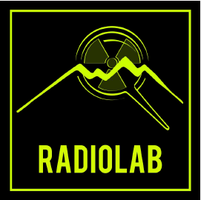
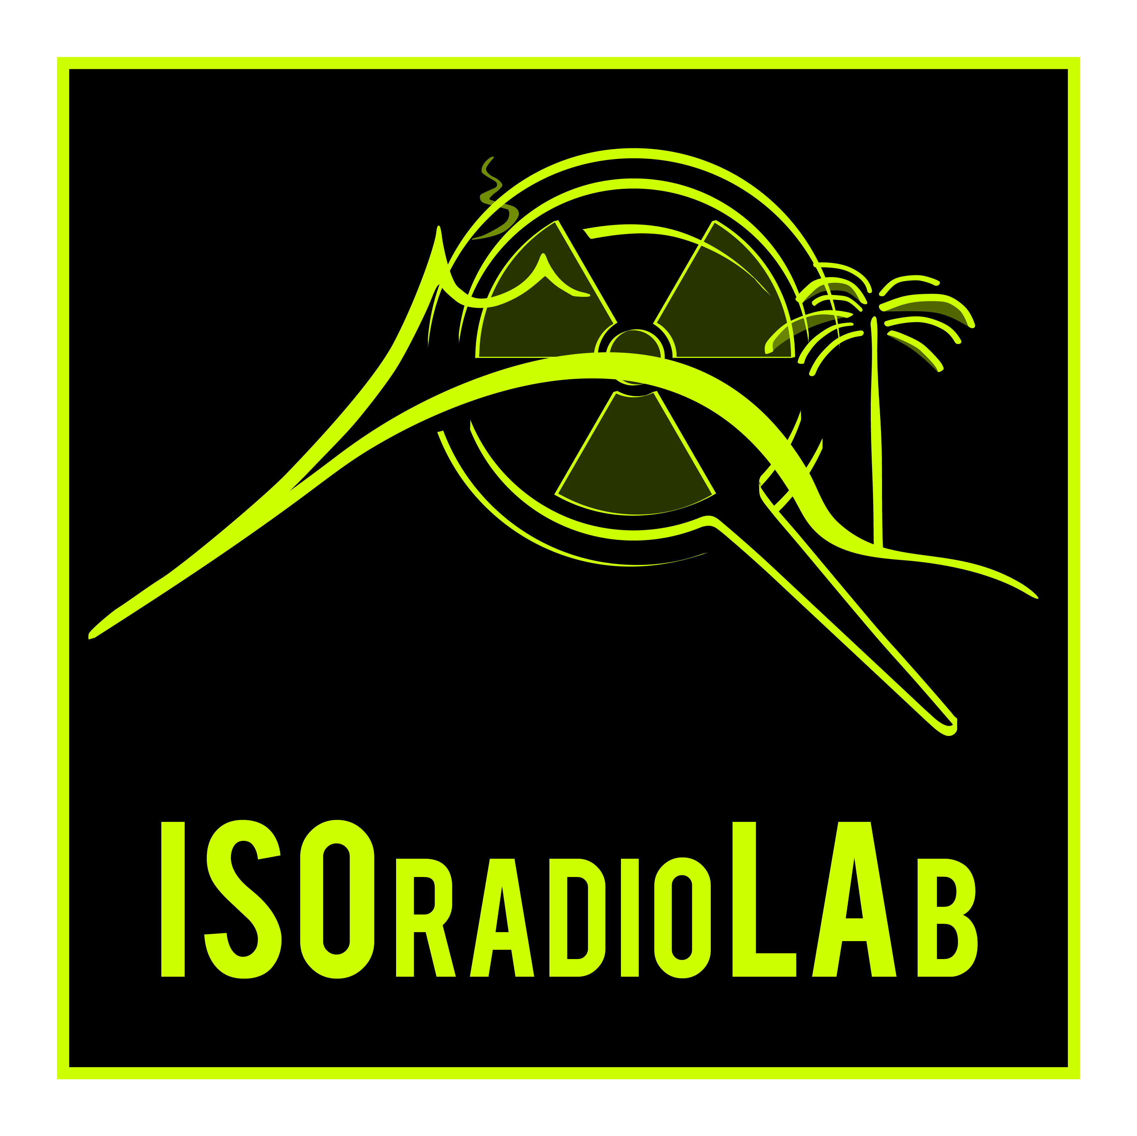
RadioLab Summer School
Dichiarazione di assunzione responsabilità
Riservato alla famiglia della studentessa/dello studente (qualora minorenne)
Il sottoscritto____________________________ genitore di ______________________________ partecipante a RadioLab Summer School che si terrà a Macugnaga dal 15 al 20 settembre 2024, solleva gli organizzatori della manifestazione e il responsabile del procedimento da qualsiasi responsabilità per danni alle cose o alle persone che dovessero occorrere al proprio figlio nel corso del viaggio di trasferimento alla sede dello stage, nel periodo di permanenza nella scuola estiva e nel viaggio di ritorno. Si impegna, inoltre, affinché il proprio figlio collabori al buon funzionamento dell’attività rispettando gli orari definiti nel programma e seguendo scrupolosamente le regole generali di comportamento che saranno indicate nella riunione preliminare.
Data:___________________ FIRMA___________________________

